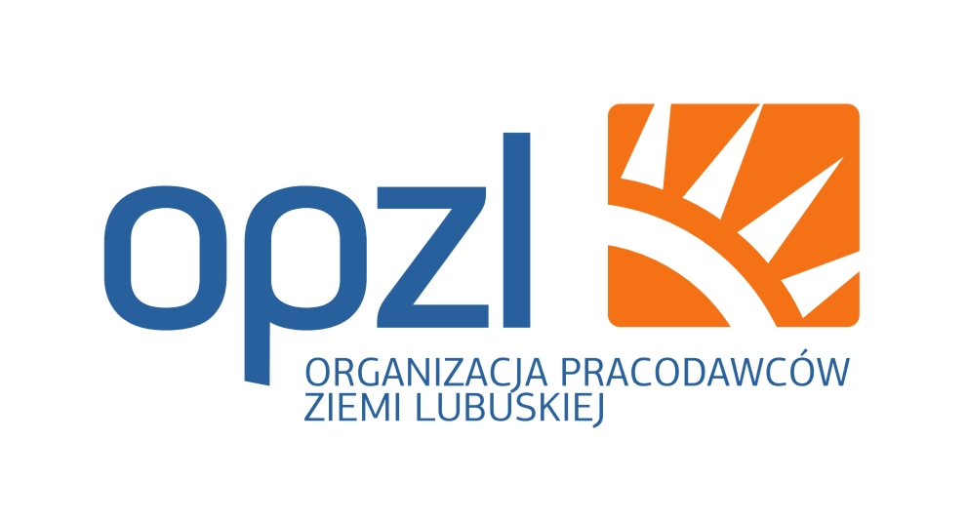
Organizacja Pracodawców Ziemi Lubuskiej
Biuro Główne w Zielonej Górze
ul. Reja 6
65-078 Zielona Góra
tel./fax +48 68 327 18 81
biuro@opzl.pl; www.opzl.pl

………………………………….
(miejscowość i data)

OŚWIADCZENIE O POSIADANIU STATUSU MŚP
- Identyfikacja Przedsiębiorstwa

Nazwa Przedsiębiorstwa
Adres (siedziba)
Nazwa i numer dokumentu rejestrowego
Imię, nazwisko i stanowisko osoby reprezentującej przedsiębiorstwo

- Typ przedsiębiorstwa (Zgodnie z wydanym dnia 6 sierpnia 2008r. rozporządzeniem Komisji (WE) nr 800/2008 uznającym niektóre rodzaje pomocy za zgodne ze wspólnym rynkiem w zastosowaniu art. 87 i 88 Traktatu (Dz. Urz. UE L 214 z 9.08.2008, str. 3))

Prosimy zaznaczyć jeden przypadek, który dotyczy przedsiębiorstwa wnioskodawcy:

□ Przedsiębiorstwo niezależne | W tym przypadku dane wpisane w poniższe zestawienie wynikają wyłącznie ze sprawozdań finansowych przedsiębiorstwa wnioskodawcy. Prosimy wypełnić samo oświadczenie, bez załączników.
□ Przedsiębiorstwo partnerskie | Prosimy wypełnić i dołączyć załącznik A lub B
□ Przedsiębiorstwo związane | Prosimy wypełnić i dołączyć załącznik A lub B

- Dane wykorzystywane do określenia kategorii przedsiębiorstwa

Okres referencyjny (*) | (rok)
Liczba zatrudnionych osób (RJR) | Roczny obrót (**) | Całkowity bilans roczny (**)

(*) Wszystkie dane muszą odnosić się do ostatniego, zatwierdzonego okresu obrachunkowego i być obliczone w stosunku rocznym. W przypadku nowo utworzonego przedsiębiorstwa, którego sprawozdania finansowe jeszcze nie zostały zatwierdzone, należy przyjąć dane pochodzące z wiarygodnej oceny dokonanej w trakcie roku obrotowego.
(**)Proszę określić obrót roczny w euro.
Liczba zatrudnionych osób (RJR) dotyczy osób zatrudnionych na pełnych etatach, w niepełnym wymiarze godzin, sezonowo i obejmuje:
- pracowników,
- osoby pracujące dla przedsiębiorstwa, podlegających mu i uważanych za pracowników na mocy prawa krajowego,
- właścicieli – kierowników,
- wspólników prowadzących regularną działalność w przedsiębiorstwie i uczestniczących w zysku przedsiębiorstwa.
Roczny obrót określa się przez obliczenie dochodu, jaki przedsiębiorstwo uzyskało ze sprzedaży produktów i świadczenia usług w ciągu roku, który jest brany pod uwagę. Obrót należy liczyć bez uwzględnienia podatku VAT oraz innych podatków pośrednich.
(***) Całkowity bilans roczny (suma aktywów bilansu) odnosi się do wartości głównych aktywów przedsiębiorstwa.

- Zmiana danych
W porównaniu z poprzednim okresem obrachunkowym nastąpiła zmiana danych, która może spowodować zmianę kategorii przedsiębiorstwa wnioskodawcy (mikro, małe, średnie lub duże przedsiębiorstwo). | □ Nie
 | □ Tak (w tym przypadku prosimy dołączyć oświadczenie dotyczące poprzedniego okresu obrachunkowego)

- Wielkość przedsiębiorstwa
Mikroprzedsiębiorstwo | □
Małe przedsiębiorstwo | □
Średnie przedsiębiorstwo | □

Nazwisko i stanowisko osoby podpisującej, upoważnionej do reprezentowania przedsiębiorstwa: ........................................................................................................................

Oświadczam, że dane zawarte w niniejszym oświadczeniu i załącznikach do niego są zgodne ze stanem faktycznym.

…………………………………………………………………….....................
(pieczęć firmowa, podpis osoby upoważnionej)

Definicja. Art. 4 ust. 2 załącznika do Rozporządzenia Komisji (WE) NR 800/2008

